จีน ปักกิ่ง 4 วัน 2 คืน ซุปตาร์... มนตร์เสน่ห์เมืองหลวง กำแพงเมืองจีน
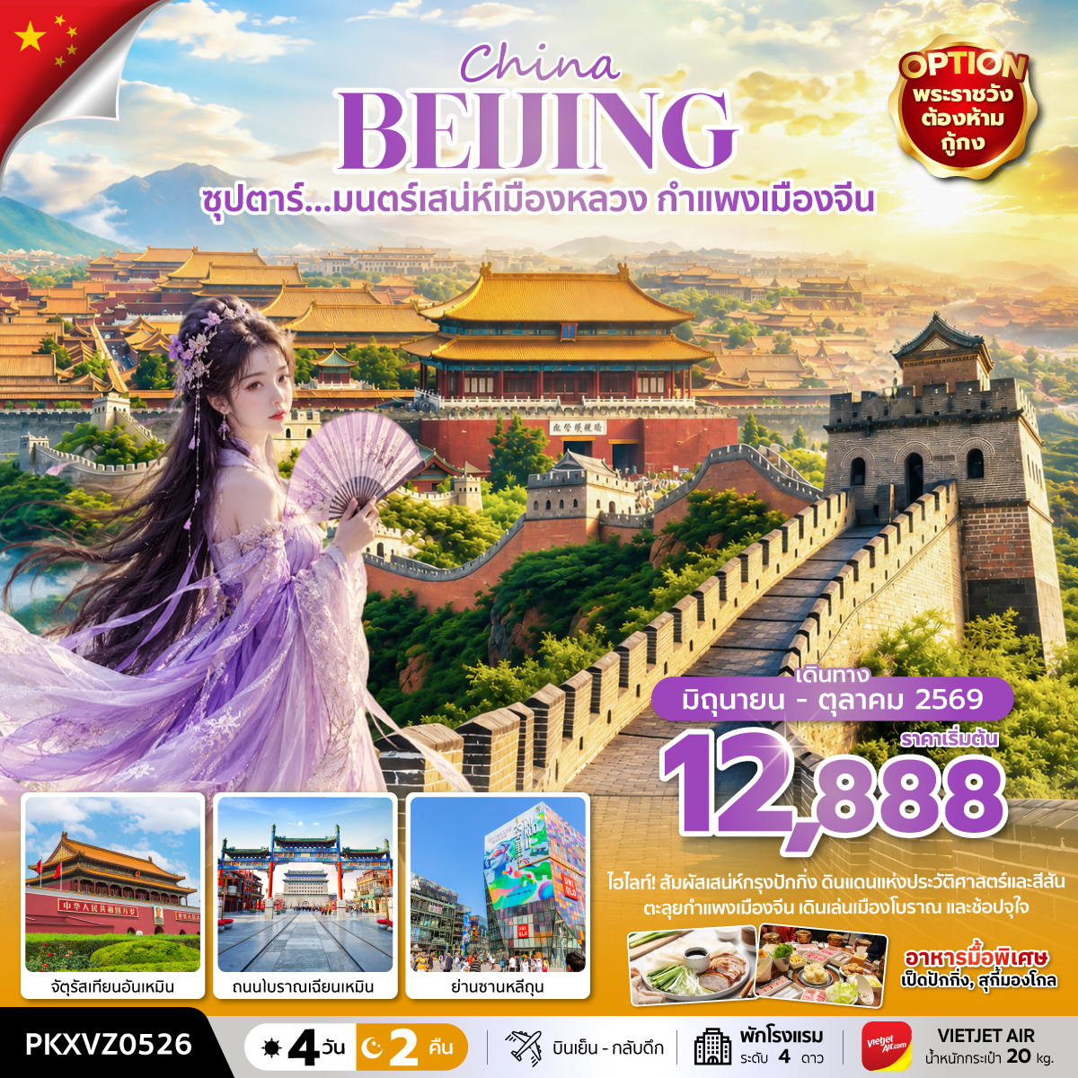
กำหนดการเดินทาง มิถุนายน - ตุลาคม 2569

- ชม1 ใน 7 สิ่งมหัศจรรย์ของโลก กำแพงเมืองจีนด่านจวียงกวน
- ชมไฮไลท์เมืองปักกิ่ง จัตุรัสเทียนอันเหมิน
- อิสระช้อปปิ้ง ถนนโบราณเฉียนเหมิน และ ย่านซานหลี่ถุน
“มีน้ำดื่มบริการบนรถบัสวันละ 1 ขวด”

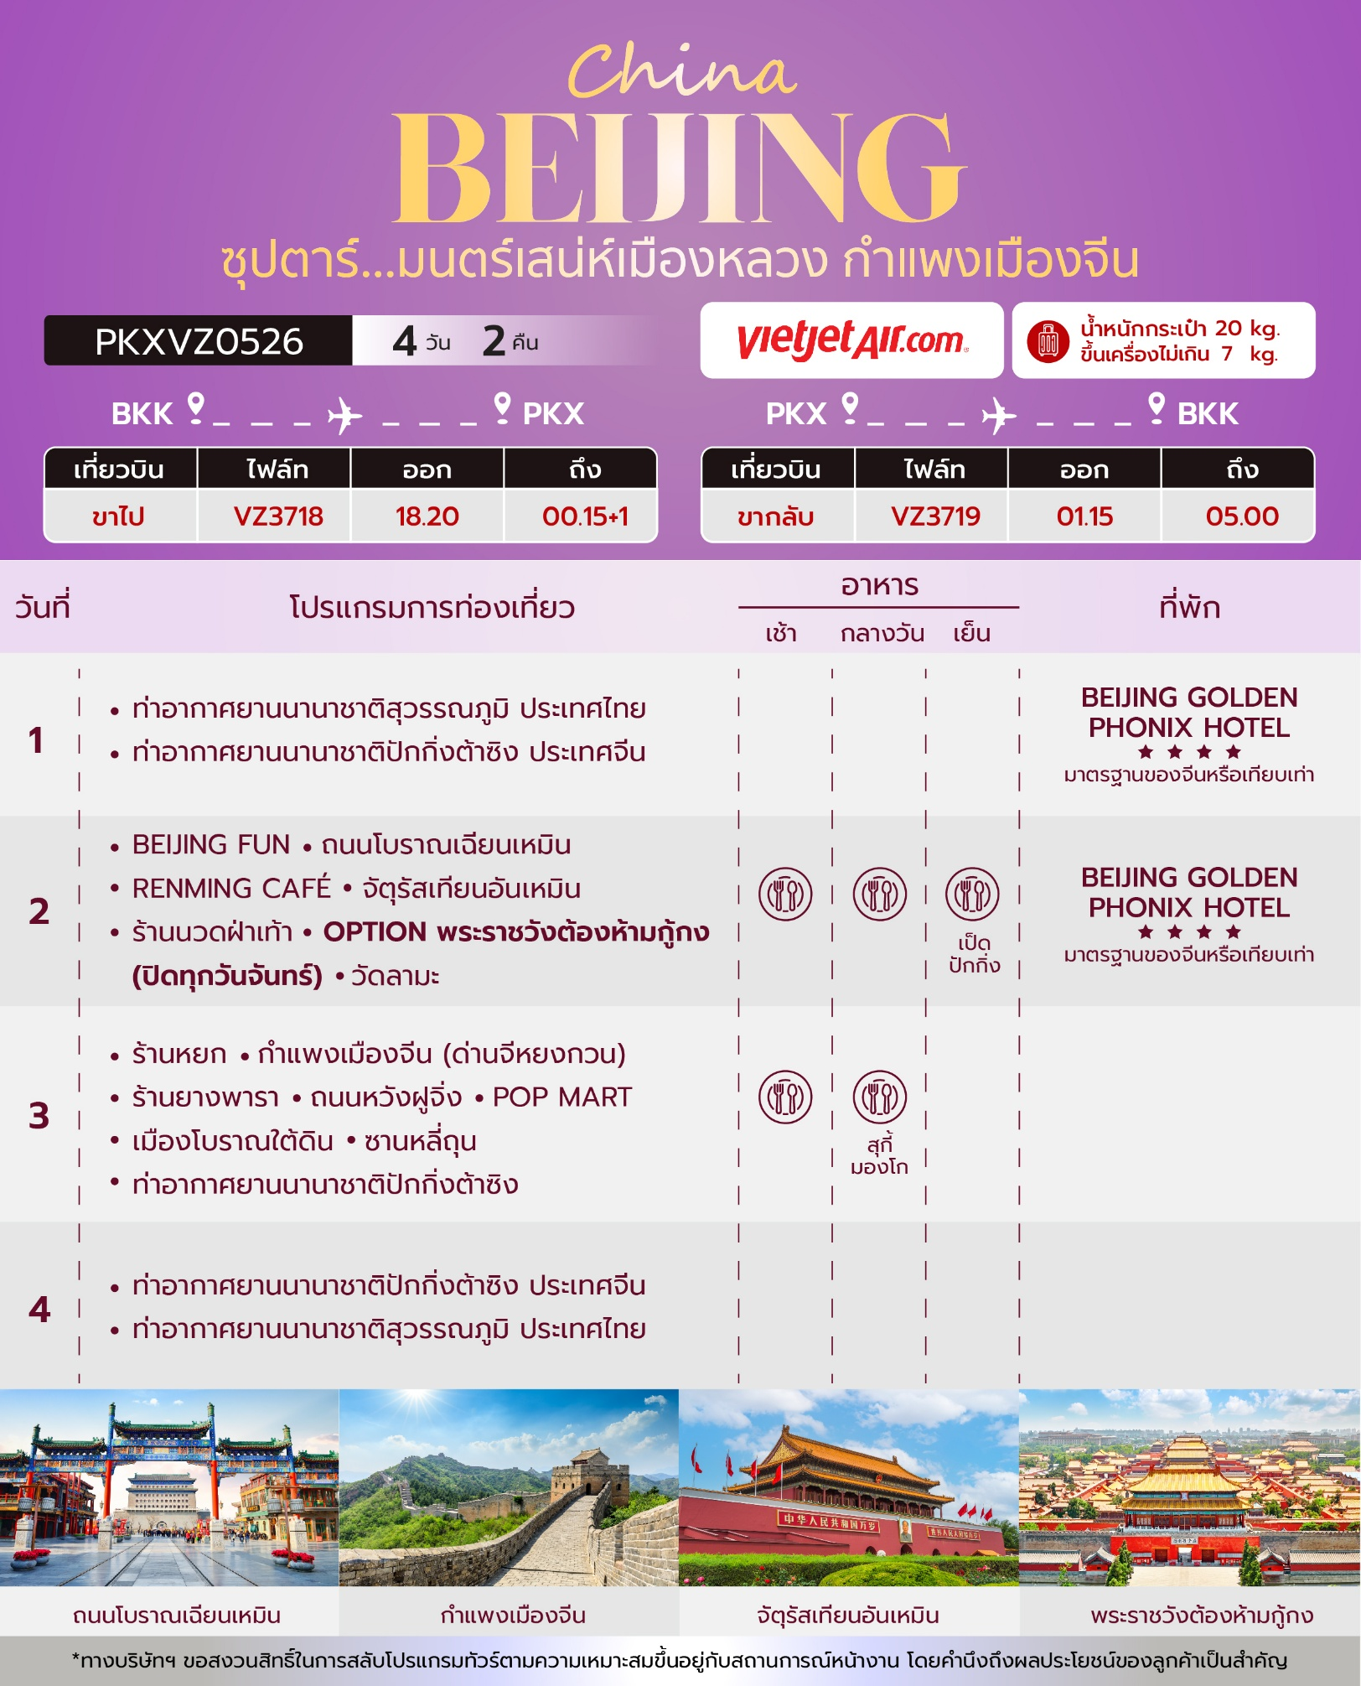
วันเดินทาง | ราคาผู้ใหญ่ ท่านละ | ราคาทัวร์  รวม OPTION | ราคาทัวร์ ไม่รวมตั๋วเครื่องบิน | พักเดี่ยว
16 - 19 มิถุนายน 2569 | 12,888 | 14,888 | 9,888 | 3,000
19 - 22 มิถุนายน 2569 | 13,888 | 15,888 | 10,888 | 3,000
21 - 24 มิถุนายน 2569 | 12,888 | 14,888 | 9,888 | 3,000
23 - 26 มิถุนายน 2569 | 13,888 | 15,888 | 10,888 | 3,000
26 - 29 มิถุนายน 2569 | 13,888 | 15,888 | 10,888 | 3,000
28 มิถุนายน - 01 กรกฎาคม 2569 | 13,888 | 15,888 | 10,888 | 3,000
30 มิถุนายน - 03 กรกฎาคม 2569 | 13,888 | 15,888 | 10,888 | 3,000
03 - 06 กรกฎาคม 2569 | 13,888 | 15,888 | 10,888 | 3,000
05 - 08 กรกฎาคม 2569 | 13,888 | 15,888 | 10,888 | 3,000
07 - 10 กรกฎาคม 2569 | 13,888 | 15,888 | 10,888 | 3,000
10 - 13 กรกฎาคม 2569 | 13,888 | 15,888 | 10,888 | 3,000
12 - 15 กรกฎาคม 2569 | 16,888 | 18,888 | 13,888 | 3,000
14 - 17 กรกฎาคม 2569 | 16,888 | 18,888 | 13,888 | 3,000
17 - 20 กรกฎาคม 2569 | 16,888 | 18,888 | 13,888 | 3,000
19 - 22 กรกฎาคม 2569 | 16,888 | 18,888 | 13,888 | 3,000
20 - 23 กรกฎาคม 2569 | 16,888 | 18,888 | 13,888 | 3,000
21 - 24 กรกฎาคม 2569 | 16,888 | 18,888 | 13,888 | 3,000
22 - 25 กรกฎาคม 2569 | 16,888 | 18,888 | 13,888 | 3,000
23 – 26 กรกฎาคม 2569 | 16,888 | 18,888 | 13,888 | 3,000
24 – 27 กรกฎาคม 2569 | 16,888 | 18,888 | 13,888 | 3,000
25 – 28 กรกฎาคม 2569 | 16,888 | 18,888 | 13,888 | 3,000
26 – 29 กรกฎาคม 2569 | 16,888 | 18,888 | 13,888 | 3,000
27 – 30 กรกฎาคม 2569 | 16,888 | 18,888 | 13,888 | 3,000
28 – 31 กรกฎาคม 2569 | 16,888 | 18,888 | 13,888 | 3,000
29 กรกฎาคม – 01 สิงหาคม 2569  วันอาสาฬหบูชา | 16,888 | 18,888 | 13,888 | 3,000
30 กรกฎาคม – 02 สิงหาคม 2569  วันเข้าพรรษา | 16,888 | 18,888 | 13,888 | 3,000
31 กรกฎาคม – 03 สิงหาคม 2569  วันเฉลิมฯ พระวชิรเกล้าเจ้าอยู่หัว | 16,888 | 18,888 | 13,888 | 3,000
01 – 04 สิงหาคม 2569 | 16,888 | 18,888 | 13,888 | 3,000
02 – 05 สิงหาคม 2569 | 16,888 | 18,888 | 13,888 | 3,000
03 – 06 สิงหาคม 2569 | 16,888 | 18,888 | 13,888 | 3,000
04 – 07 สิงหาคม 2569 | 16,888 | 18,888 | 13,888 | 3,000
05 – 08 สิงหาคม 2569 | 16,888 | 18,888 | 13,888 | 3,000
06 – 09 สิงหาคม 2569 | 16,888 | 18,888 | 13,888 | 3,000
07 – 10 สิงหาคม 2569 | 16,888 | 18,888 | 13,888 | 3,000
08 – 11 สิงหาคม 2569 | 16,888 | 18,888 | 13,888 | 3,000
09 – 12 สิงหาคม 2569 | 16,888 | 18,888 | 13,888 | 3,000
10 – 13 สิงหาคม 2569 | 16,888 | 18,888 | 13,888 | 3,000
11 – 14 สิงหาคม 2569 | 16,888 | 18,888 | 13,888 | 3,000
12 – 15 สิงหาคม 2569  วันแม่ | 16,888 | 18,888 | 13,888 | 3,000
13 – 16 สิงหาคม 2569 | 16,888 | 18,888 | 13,888 | 3,000
14 – 17 สิงหาคม 2569 | 16,888 | 18,888 | 13,888 | 3,000
15 – 18 สิงหาคม 2569 | 16,888 | 18,888 | 13,888 | 3,000
16 – 19 สิงหาคม 2569 | 16,888 | 18,888 | 13,888 | 3,000
17 – 20 สิงหาคม 2569 | 16,888 | 18,888 | 13,888 | 3,000
18 – 21 สิงหาคม 2569 | 16,888 | 18,888 | 13,888 | 3,000
19 – 22 สิงหาคม 2569 | 16,888 | 18,888 | 13,888 | 3,000
20 – 23 สิงหาคม 2569 | 16,888 | 18,888 | 13,888 | 3,000
21 – 24 สิงหาคม 2569 | 15,888 | 17,888 | 12,888 | 3,000
22 – 25 สิงหาคม 2569 | 15,888 | 17,888 | 12,888 | 3,000
23 – 26 สิงหาคม 2569 | 15,888 | 17,888 | 12,888 | 3,000
24 – 27 สิงหาคม 2569 | 15,888 | 17,888 | 12,888 | 3,000
25 – 28 สิงหาคม 2569 | 15,888 | 17,888 | 12,888 | 3,000
26 – 29 สิงหาคม 2569 | 15,888 | 17,888 | 12,888 | 3,000
27 – 30 สิงหาคม 2569 | 15,888 | 17,888 | 12,888 | 3,000
28 – 31 สิงหาคม 2569 | 15,888 | 17,888 | 12,888 | 3,000
29 สิงหาคม – 01 กันยายน 2569 | 15,888 | 17,888 | 12,888 | 3,000
30 สิงหาคม – 02 กันยายน 2569 | 15,888 | 17,888 | 12,888 | 3,000
31 สิงหาคม – 03 กันยายน 2569 | 15,888 | 17,888 | 12,888 | 3,000
01 – 04 กันยายน 2569 | 15,888 | 17,888 | 12,888 | 3,000
02 – 05 กันยายน 2569 | 15,888 | 17,888 | 12,888 | 3,000
03 – 06 กันยายน 2569 | 15,888 | 17,888 | 12,888 | 3,000
04 – 07 กันยายน 2569 | 15,888 | 17,888 | 12,888 | 3,000
05 – 08 กันยายน 2569 | 15,888 | 17,888 | 12,888 | 3,000
06 – 09 กันยายน 2569 | 15,888 | 17,888 | 12,888 | 3,000
07 – 10 กันยายน 2569 | 15,888 | 17,888 | 12,888 | 3,000
08 – 11 กันยายน 2569 | 14,888 | 16,888 | 11,888 | 3,000
09 – 12 กันยายน 2569 | 15,888 | 17,888 | 12,888 | 3,000
10 – 13 กันยายน 2569 | 15,888 | 17,888 | 12,888 | 3,000
11 – 14 กันยายน 2569 | 15,888 | 17,888 | 12,888 | 3,000
12 – 15 กันยายน 2569 | 15,888 | 17,888 | 12,888 | 3,000
13 – 16 กันยายน 2569 | 15,888 | 17,888 | 12,888 | 3,000
14 – 17 กันยายน 2569 | 15,888 | 17,888 | 12,888 | 3,000
15 – 18 กันยายน 2569 | 14,888 | 16,888 | 11,888 | 3,000
16 – 19 กันยายน 2569 | 15,888 | 17,888 | 12,888 | 3,000
17 – 20 กันยายน 2569 | 15,888 | 17,888 | 12,888 | 3,000
18 – 21 กันยายน 2569 | 15,888 | 17,888 | 12,888 | 3,000
19 – 22 กันยายน 2569 | 15,888 | 17,888 | 12,888 | 3,000
20 – 23 กันยายน 2569 | 15,888 | 17,888 | 12,888 | 3,000
21 – 24 กันยายน 2569 | 15,888 | 17,888 | 12,888 | 3,000
22 – 25 กันยายน 2569 | 15,888 | 17,888 | 12,888 | 3,000
23 – 26 กันยายน 2569 | 15,888 | 17,888 | 12,888 | 3,000
24 – 27 กันยายน 2569 | 15,888 | 17,888 | 12,888 | 3,000
25 – 28 กันยายน 2569 | 15,888 | 17,888 | 12,888 | 3,000
30 กันยายน – 03 ตุลาคม 2569 | 15,888 | 17,888 | 12,888 | 3,000
01 – 04 ตุลาคม 2569 | 17,888 | 19,888 | 14,888 | 3,000
02 – 05 ตุลาคม 2569 | 17,888 | 19,888 | 14,888 | 3,000
03 – 06 ตุลาคม 2569 | 17,888 | 19,888 | 14,888 | 3,000
04 – 07 ตุลาคม 2569 | 17,888 | 19,888 | 14,888 | 3,000
05 – 08 ตุลาคม 2569 | 17,888 | 19,888 | 14,888 | 3,000
08 – 11 ตุลาคม 2569 | 18,888 | 20,888 | 15,888 | 3,000
09 – 12 ตุลาคม 2569 | 18,888 | 20,888 | 15,888 | 3,000
10 – 13 ตุลาคม 2569 | 18,888 | 20,888 | 15,888 | 3,000
11 – 14 ตุลาคม 2569 | 16,888 | 18,888 | 13,888 | 3,000
12 – 15 ตุลาคม 2569 | 16,888 | 18,888 | 13,888 | 3,000
13 – 16 ตุลาคม 2569  วันนวมินทรมหาราช | 16,888 | 18,888 | 13,888 | 3,000
14 – 17 ตุลาคม 2569 | 16,888 | 18,888 | 13,888 | 3,000
15 – 18 ตุลาคม 2569 | 16,888 | 18,888 | 13,888 | 3,000
16 – 19 ตุลาคม 2569 | 16,888 | 18,888 | 13,888 | 3,000
17 – 20 ตุลาคม 2569 | 16,888 | 18,888 | 13,888 | 3,000
18 – 21 ตุลาคม 2569 | 16,888 | 18,888 | 13,888 | 3,000
19 – 22 ตุลาคม 2569 | 16,888 | 18,888 | 13,888 | 3,000
20 – 23 ตุลาคม 2569 | 16,888 | 18,888 | 13,888 | 3,000
21 – 24 ตุลาคม 2569 | 16,888 | 18,888 | 13,888 | 3,000
22 – 25 ตุลาคม 2569 | 16,888 | 18,888 | 13,888 | 3,000
23 – 26 ตุลาคม 2569  วันปิยมหาราช | 16,888 | 18,888 | 13,888 | 3,000
24 – 27 ตุลาคม 2569 | 16,888 | 18,888 | 13,888 | 3,000
25 – 28 ตุลาคม 2569 | 16,888 | 18,888 | 13,888 | 3,000
26 – 29 ตุลาคม 2569  วันออกพรรษา | 16,888 | 18,888 | 13,888 | 3,000
27 – 30 ตุลาคม 2569 | 16,888 | 18,888 | 13,888 | 3,000
28 – 31 ตุลาคม 2569 | 16,888 | 18,888 | 13,888 | 3,000
29 ตุลาคม – 01 พฤศจิกายน 2569 | 16,888 | 18,888 | 13,888 | 3,000
30 ตุลาคม – 02 พฤศจิกายน 2569 | 16,888 | 18,888 | 13,888 | 3,000
ราคาไม่รวมค่าทิปมัคคุเทศก์ท้องถิ่น คนขับรถท้องถิ่นตามธรรมเนียมท่านละ 1,500 บาท/ท่าน/ทริป
(ยกเว้นเด็กต่ำกว่า 2 ขวบ)สำหรับหัวหน้าทัวร์จากเมืองไทย (ตามความพึงพอใจในการบริการ)
ราคาเด็กอายุกว่า 2 ขวบ (INFANT) ราคา 6,000 บาท/ท่าน
ราคาเด็ก 2 –18 ปี เพิ่มค่าทัวร์ท่านละ 2,000 บาท
***ทัวร์นี้มีลงร้านรัฐบาล 3 ร้าน***
***อัตรานี้รวมภาษีน้ำมันและภาษีสนามบิน ตามประกาศ ณ วันที่ 18 มีนาคม 2569
(อาจมีการเปลี่ยนแปลงตามประกาศสายการบิน)***

วันแรก ท่าอากาศยานนานาชาติสุวรรณภูมิ ประเทศไทย – ท่าอากาศยานนานาชาติปักกิ่งต้าซิง ประเทศจีน

15.30 น. สมาชิกทุกท่านพร้อมกัน ณ ท่าอากาศยานนานาชาติสุวรรณภูมิ ประตู 2 เคาท์เตอร์ C โดยมีเจ้าหน้าที่ส่งทัวร์และหัวหน้าทัวร์ คอยต้อนรับและแจกเอกสารการเดินทาง จากนั้นนำท่านเช็คอินและโหลดสัมภาระ เคาท์เตอร์เช็คอินสายการบินเวียดเจ็ทแอร์ไลน์ (VZ)
18.20 น. ออกเดินทางสู่ ท่าอากาศยานนานาชาติปักกิ่งต้าซิง โดยสายการบิน เวียดเจ็ทแอร์ไลน์ (VZ) เที่ยวบินที่ VZ3718 (ไม่มีบริการอาหารบนเครื่อง)
00.15+1 น. เดินทางถึง ท่าอากาศยานนานาชาติปักกิ่งต้าซิง ประเทศจีน ผ่านพิธีการตรวจคนเข้าเมืองและศุลกากรตามขั้นตอนเรียบร้อยแล้วนำท่านรับสัมภาระ (เวลาท้องถิ่นประเทศจีนเร็วกว่าเวลาประเทศไทย 1 ชั่วโมง)
ที่พัก BEIJING GOLDEN PHONIX HOTEL ระดับ 4 ดาวมาตรฐานจีนหรือเทียบเท่า

วันที่สอง BEIJING FUN - ถนนโบราณเฉียนเหมิน - RENMING CAFÉ - จัตุรัสเทียนอันเหมิน -
ร้านนวดฝ่าเท้า - OPTION : พระราชวังต้องห้ามกู้กง(ปิดทุกวันจันทร์) - วัดลามะ

เช้า บริการอาหารเช้า ณ ห้องอาหารของโรงแรม
นำทุกท่ายเดินทางสู่ BEIJING FUN ตั้งอยู่ติดกับจัตุรัสเทียนอันเหมินและเฉียนเหมิน) เป็นย่านไลฟ์สไตล์และวัฒนธรรมสุดฮิตที่ผสมผสานสถาปัตยกรรมสไตล์บาร็อคเข้ากับกลิ่นอายแบบจีนดั้งเดิมได้อย่างลงตัว โดดเด่นด้วยร้านค้าแฟชั่น คาเฟ่ ร้านกาแฟ จุดชมวิวที่มองเห็นวิวเมืองปักกิ่ง และมุมถ่ายรูปสุดชิค
จากนั้นนำท่านช้อปปิ้งต่อที่ถนนสายวัฒนธรรมอายุกว่า 600 ปี ณ ถนนโบราณเฉียนเหมิน เป็นย่านการค้าแหล่งใหญ่ใจกลางเมือง มีสถาปัตยกรรมจีนโบราณผสมตะวันตก ซึ่งทั้งหมดถูกดัดแปลงให้เป็นร้านค้า ร้านอาหาร เบเกอรี่ ช็อปแบรนด์เนมชื่อดัง และธนาคาร เป็นต้น ซึ่งเปิดทั้งกลางวันและกลางคืน ยังเป็นแหล่งรวมร้านอาหารภัตตาคารระดับประเทศที่คัดมาแล้ว เช่น เป็ดปักกิ่ง ร้านเนื้อแกะย่าง ร้านเนื้อ ร้านชา ฯลฯ และให้ท่านได้เช็คอินและลิ้มรส ร้านกาแฟชื่อดัง RENMING CAFÉ (ราคาไม่รวมเครื่องดื่ม) ซึ่งเป็นที่นิยมในหมู่นักท่องเที่ยวเป็นอย่างมาก
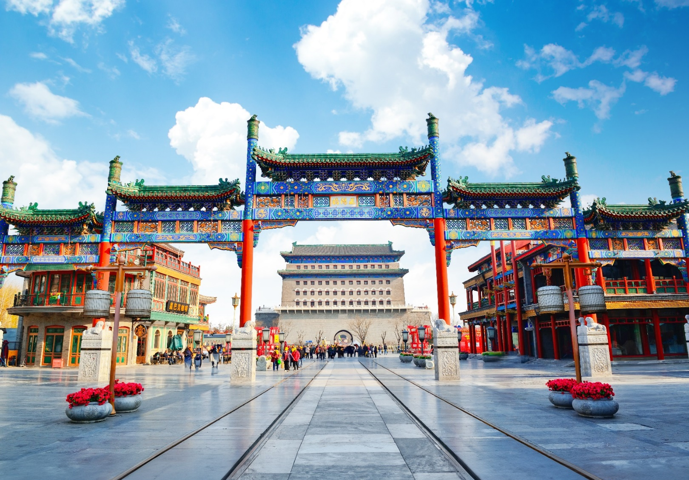
กลางวัน บริการอาหารกลางวัน ณ ภัตตาคารอาหารพื้นเมือง
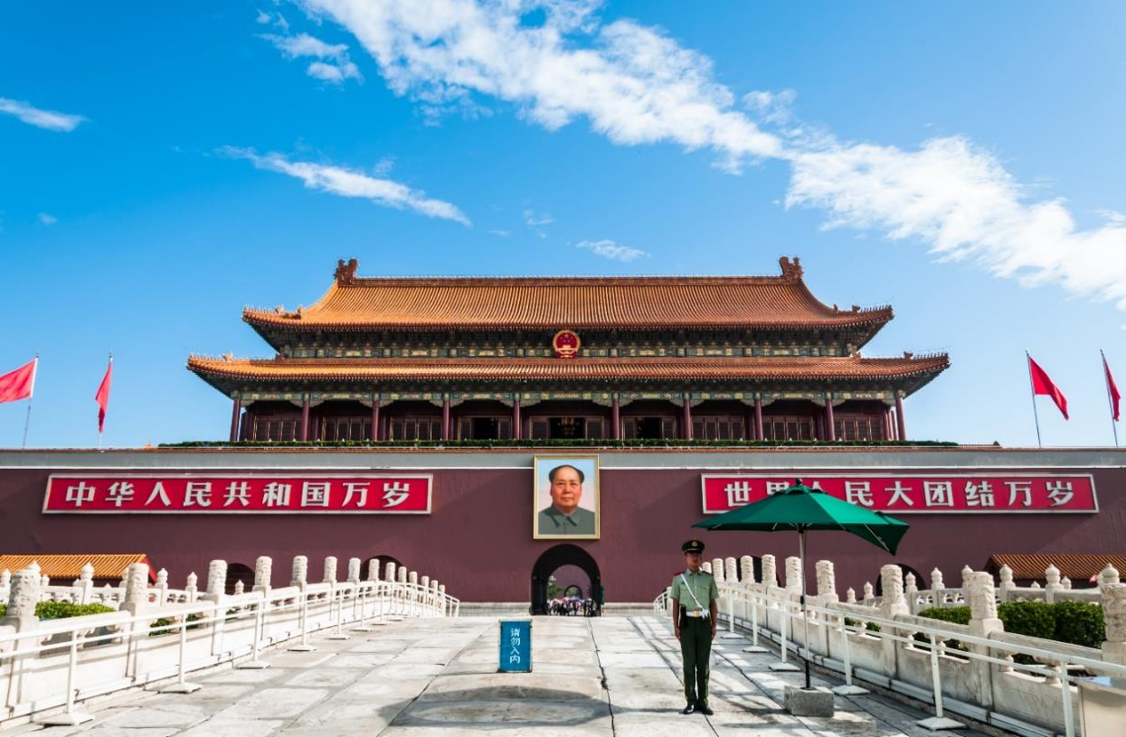
นำท่านนั่งรถเดินทางสู่ จัตุรัสเทียนอันเหมิน ตั้งอยู่ใจกลางกรุงปักกิ่ง เป็นจัตุรัสที่ใหญ่ที่สุดในโลก มีเนื้อที่ 2.5 ตารางกิโลเมตร สามารถบรรจุคนได้ถึง 2 ล้านคน จัตุรัสแห่งนี้ถูกสร้างขึ้นในสมัยราชวงศ์หมิง เดิมมีชื่อว่าเดิมว่า “เฉิงเทียนเหมิน” ต่อมาในปี ค.ศ. 1651 ซึ่งเป็นสมัยจักรพรรดิซุ่นจื้อแห่งราชวงศ์ชิงมีการบูรณะซ่อมแซมใหม่และได้เปลี่ยนชื่อมาเป็น “เทียนอันเหมิน” มาถึงปัจจุบันนำท่านเข้าชม ร้านนวดฝ่าเท้า

OPTION : พระราชวังต้องห้ามกู้กงและวัดลามะ
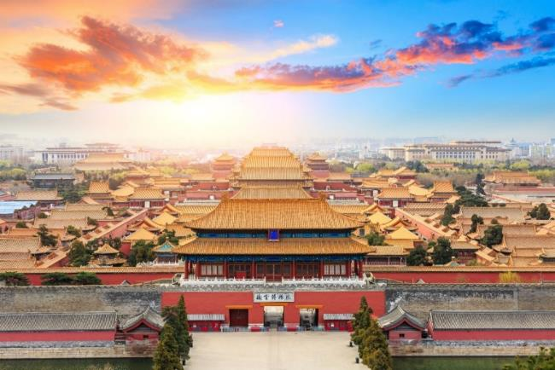
- พระราชวังต้องห้ามกู้กง ตั้งอยู่ด้านหลังจัตุรัสเทียนอันเหมิน แผนผังเป็นรูปสี่เหลี่ยมผืนผ้า มีประตูวัง 4 ประตู 4 ทิศ มีพื้นที่ทั้งหมด 724,250 ตารางเมตร มีตำหนักน้อยใหญ่ถึง 9,999 ห้อง สร้างในสมัยพระเจ้าหย่งเล่อแห่งราชวงศ์หมิง เมื่อปี ค.ศ. 1406 เป็นที่ประทับของกษัตริย์แห่งราชวงศ์หมิงและชิง รวมทั้งสิ้น 24 พระองค์ มีการบูรณะซ่อมแซมไปหลายครั้ง แต่ยังคงสถาปัตยกรรมเดิม มีความสมบูรณ์แบบที่สุด ใหญ่ที่สุดและรักษาไว้ได้ดีที่สุด รวมทั้งมีประวัติที่ยาวนานที่สุดในโลก หมายเหตุ : พระราชวังต้องห้ามกู้กงปิดทุกวันจันทร์
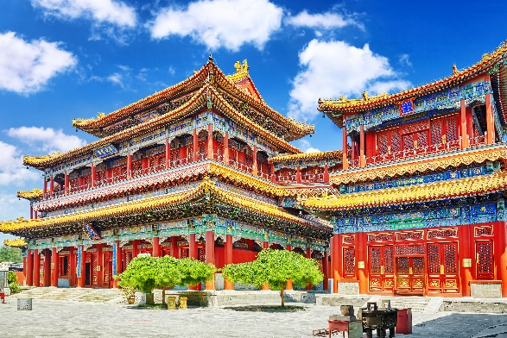
- วัดลามะ หรือยงเหอกง ซึ่งเป็นวัดชื่อดังตั้งอยู่ใจกลางเมืองปักกิ่ง มีผู้ศรัทธามากราบไหว้ในทุกโอกาส เช่น เทศกาลตรุษจีน เทศกาลเช็งเม้ง หรือมากราบไหว้เพื่อขอพร ของาน ขอความรัก ขอลูก ปัจจุบันจึงกลายเป็นสถานที่ศักดิ์สิทธิ์สำคัญแห่งหนึ่งของกรุงปักกิ่ง
***หมายเหตุสำคัญ ราคาทัวร์ Option รวมค่าเข้า รถรับ-ส่งและไกด์ท้องถิ่น ทางบริษัทขอสงวนสิทธิ์ขั้นต่ำ 8 คนขึ้นไป***

เย็น รับประทานอาหารเย็น ณ ภัตตาคาร เมนูพิเศษ เป็ดปักกิ่ง !!
ที่พัก BEIJING GOLDEN PHONIX HOTEL ระดับ 4 ดาวมาตรฐานจีนหรือเทียบเท่า

วันที่สาม ร้านหยก - กำแพงเมืองจีน (ด่านจีหยงกวน) - ร้านยางพารา - ถนนหวังฝูจิ่ง - POP MART
- เมืองโบราณใต้ดิน - ซานหลี่ถุน - ท่าอากาศยานนานาชาติปักกิ่งต้าซิง
เช้า บริการอาหารเช้า ณ ห้องอาหารของโรงแรม
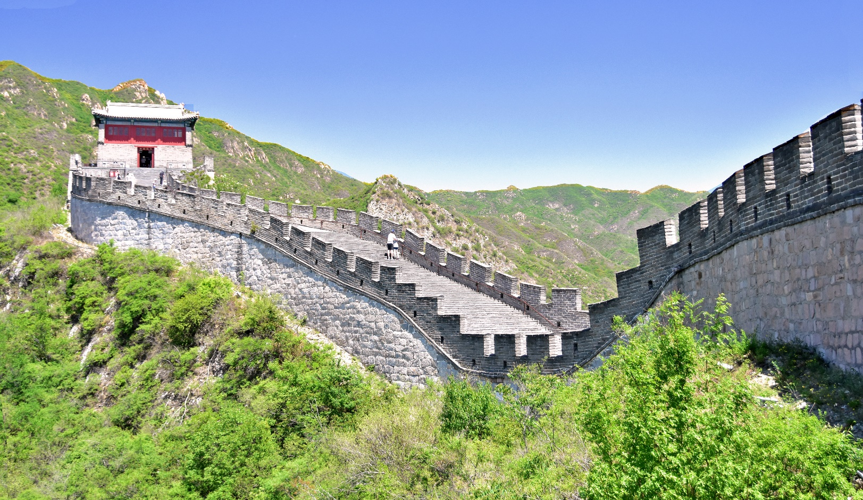
นำท่านชม ร้านหยก นำท่านเดินทางสู่ กำแพงเมืองจีน (ด่านจีหยงกวน) 1 ใน 7 สิ่งมหัศจรรย์ของโลก สร้างเมื่อกว่า 2,500 ปีมาแล้ว ตั้งแต่ก่อนสมัยของจิ๋นซีฮ่องเต้ จักรพรรดิองค์แรกในประวัติศาสตร์จีน จุดประสงค์ก็เพื่อป้องกันการรุกรานจากชนเผ่าทางตอนเหนือ โดยมีการก่อสร้างเพิ่มเติมโดยฮ่องเต้องค์ต่อมาอีกหลายพระองค์จนสำเร็จในที่สุด กำแพงเมืองจีนถือเป็นงานก่อสร้างที่มหัศจรรย์ที่สุดแห่งหนึ่งของโลกเท่าที่เคยมีมา ได้ขึ้นทะเบียนเป็นมรดกโลกเมื่อปี พ.ศ. 2530

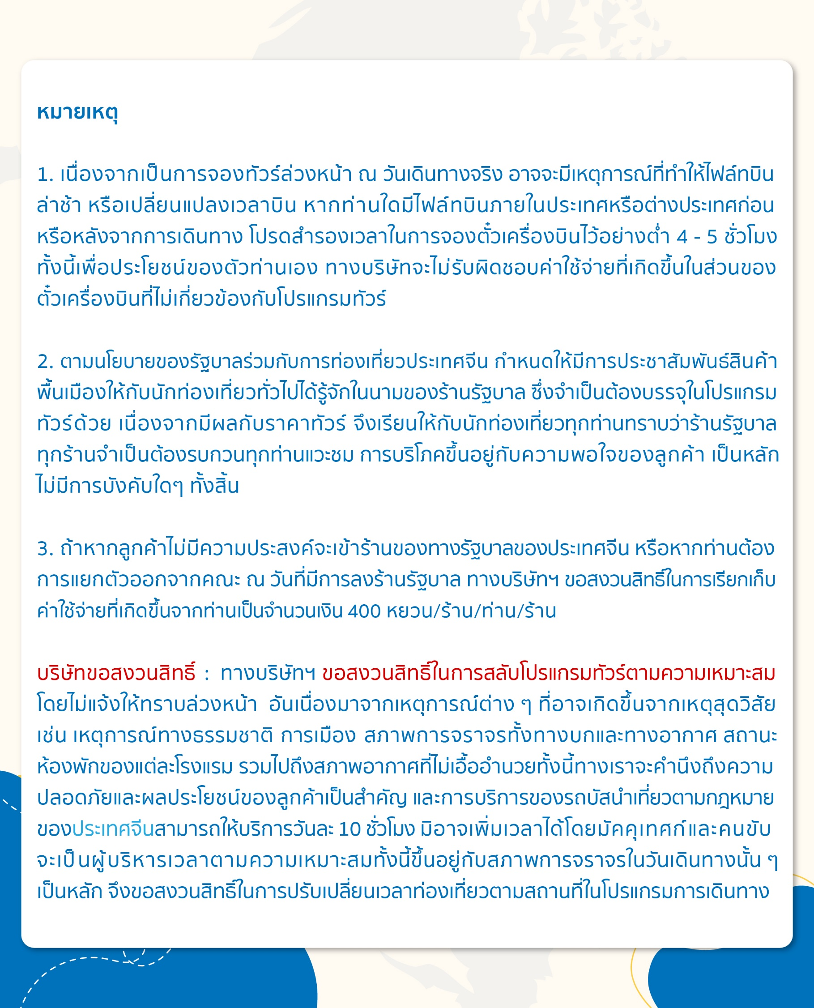
กลางวัน บริการอาหารกลางวัน ณ ภัตตาคาร เมนูพิเศษ สุกี้มองโก !!
นำท่านเข้าชม ร้านยางพารา เดินทางสู่ ถนนหวังฝูจิ่ง ถนนช้อปปิ้งที่เก่าแก่ที่สุดและมีชื่อเสียงที่สุดในกรุงปักกิ่ง เป็นจุดท่องเที่ยวที่พลาดไม่ได้เมื่อมาเยือนเมืองปักกิ่ง มีสินค้าให้เลือกชม เลือกช้อป อาทิเช่น เสื้อผ้า ของใช้รวมถึงอาหารที่หลายหลายแปลกตา ถือได้ว่าเป็นถนนย่านแห่งการท่องเที่ยวและเป็นสตรีทฟู้ด เอาใจสายจุ่ม ให้ท่านได้เลือกจุ่มอาร์ตทอยตามต้องการ กับร้านที่มีชื่อเสียงโด่งดังจากการทำอาร์ตทอยสุดน่ารัก ที่ร้าน POP MART นำท่านชม เมืองโบราณใต้ดิน อยู่ภายในห้างหวังฝู่จิ่ง เป็นการจำลองกรุงปักกิ่งในช่วงของทศวรรษที่ 1980 และ 1990 ภายในเมืองโบราณจะมี สถานีรถไฟเก่า หัวรถจักรดีเซล Dongfeng เป็นหนึ่งในหัวรถจักรดีเซลที่ใช้กับการรถไฟของจีน และเป็นรุ่นตัวแทนของหัวรถจักรดีเซลขับเคลื่อนด้วยไฟฟ้ารุ่นแรกในจีน เป็นจุดเช็คอินใหม่ให้ท่านได้เลือกถ่ายรูป
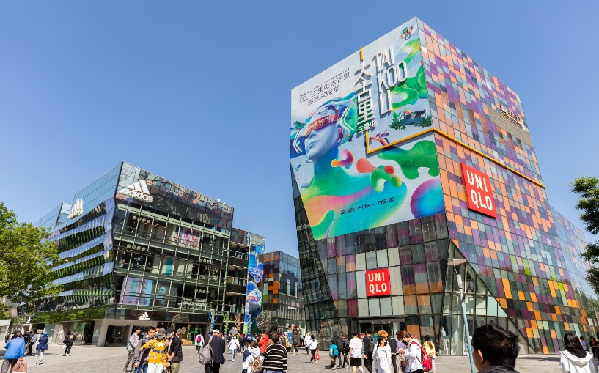
นำท่านเดินทางต่อที่ ซานหลี่ถุน เป็นย่านที่มีชื่อเสียงในกรุงปักกิ่ง มีทั้งร้านค้า ร้านอาหาร เหมาะสำหรับคนที่ชื่นชอบการช็อปปิ้งและลองสัมผัสวัฒนธรรมท้องถิ่น นอกจากจะมีแบรนด์ดังระดับโลกแล้ว ยังมีร้านอาหารหลากหลายชาติอีกด้วย
***อิสระอาหารเย็นรับประทานอาหารเย็นเพื่อความสะดวกในการช้อปปิ้ง***
ได้เวลาอันสมควรนำท่านออกเดินทางสู่ ท่าอากาศยานนานาชาติปักกิ่งต้าซิง เพื่อ เดินทางกลับ ประเทศไทย

วันที่สี่ ท่าอากาศยานนานาชาติปักกิ่งต้าซิง ประเทศจีน - ท่าอากาศยานนานาชาติสุวรรณภูมิ ประเทศไทย

01.15 น. เดินทางสู่ ท่าอากาศยานนานาชาติสุวรรณภูมิ ประเทศไทย โดยสายการบิน เวียดเจ็ทแอร์ไลน์ (VZ) เที่ยวบินที่ VZ3719 (ไม่มีบริการอาหารบนเครื่อง)
05.30 น. เดินทางถึง ท่าอากาศยานนานาชาติสุวรรณภูมิ กรุงเทพฯ โดยสวัสดิภาพ พร้อมความประทับใจ
+++++++++++++++++++++++++++++++++
